**25.01 Літературне читання**

**Тема. Чи легко зробити вибір? Ніна Бічуя «Пиріжок з вишнями».**

**Мета**: ознайомити дітей з оповіданням Ніни Бічуї; навчати розуміти думки, висловлені в художньому творі, мову твору; формувати вміння оцінювати вчинки персонажів твору, співпереживати, засуджувати й усвідомлювати основну думку; визначати авторське ставлення; формувати вміння розповідати про персонажа твору; вдосконалювати навичку читання; розвивати творчу уяву; виховувати шанобливе ставлення до оточуючих, готовність прийти їм на допомогу, чинити по совісті, дотримуватись правил культурної поведінки.

Хід уроку

**І. Актуалізація опорних знань**

Артикуляційні вправи

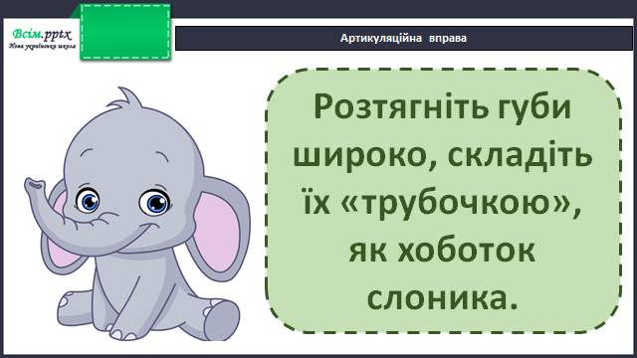

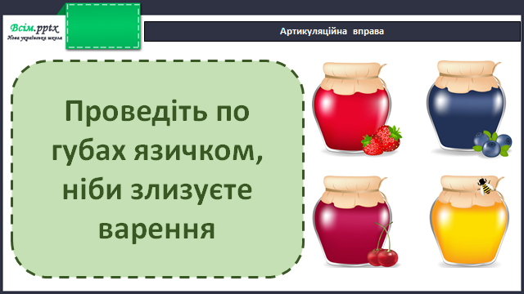

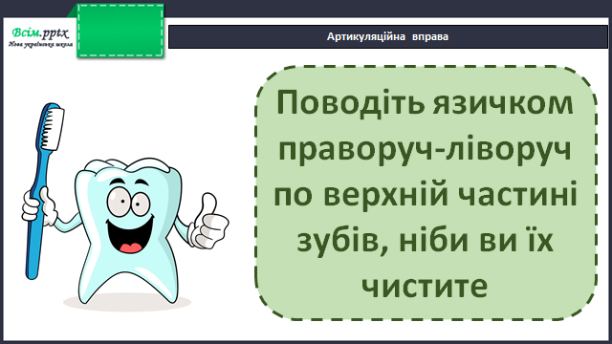

Робота над скоромовкою

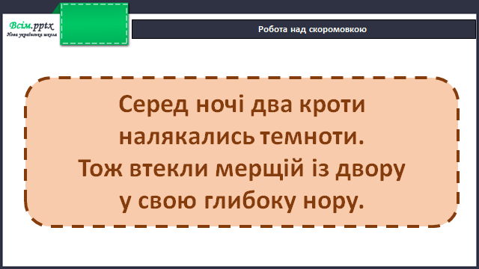

**ІІ. Вивчення нового матеріалу**

Робота за підручником (с.84-85)

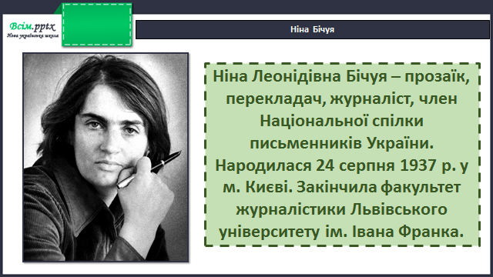

Читання оповідання

Дай відповіді на питання:

- Який настрій викликав у вас цей твір?

- Що нового взнали?

- Як розважався Славко? Як до цього поставився Гриньо?

- Як Славко запропонував хлопчикові пиріжок?

- Про який задум Славка свідчать виділені висловлення?

- Чи легко Гриню було зробити вибір?

- Які відчуття він переживав?

- Як він буде діяти далі?

**Підсумок уроку**

Вправа «Займи позицію»

